МИНИСТЕРСТВО НАУКИ И ОБРАЗОВАНИЯ РОССИЙСКОЙ ФЕДЕРАЦИИ
Федеральное государственное учреждение высшего образования
«Российский экономический университет имени Г.В. Плеханова
МОСКОВСКИЙ ПРИБОРОСТРОИТЕЛЬНЫЙ ТЕХНИКУМ

Специальность: 09.02.07 Информационные системы и программирование
Квалификация: программист

ОТЧЁТ
ПО ПРАКТИЧЕСКОЙ РАБОТЕ №4
Тема: Работа с сетевым оборудованием «Маршрутизатор» «КОМПЬЮТЕРНЫЕ СЕТИ»

Листов: 5

Выполнил студент  группы П-8-24  Брагин Назар Андреевич  « 26 » февраля 2026 года | Проверил преподаватель  Д.В.Серяк  « » февраля 2026 года

Москва 2026

Цель работы:
Закрепить теоретические знания работы «Маршрутизатора». Получить практический опыт при настройке «Маршрутизатора» для подключения двух и более подсетей.
Ход работы:
После открытия Cisco были размещены 4 компьютера – 2 на каждую подсеть, 2 switch и один роутер 2811. После их размещение, все они были соединены с помощью прямого провода в порядке:
Два компьютера> switch> Роутер.
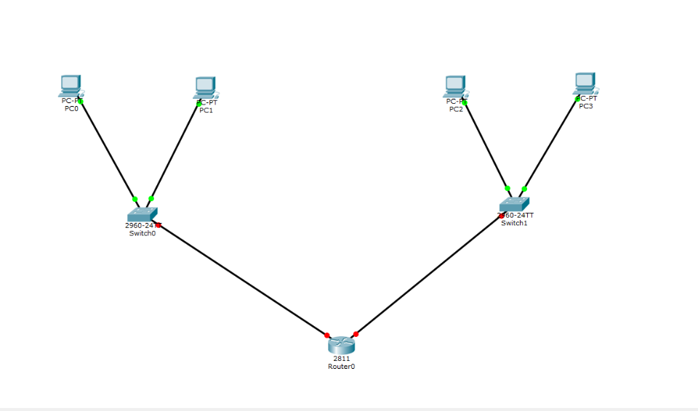
После компьютерам были прописаны IP адреса. Для компьютеров первой подсети были прописаны IP 192.168.1.2 и 192.168.1.3.
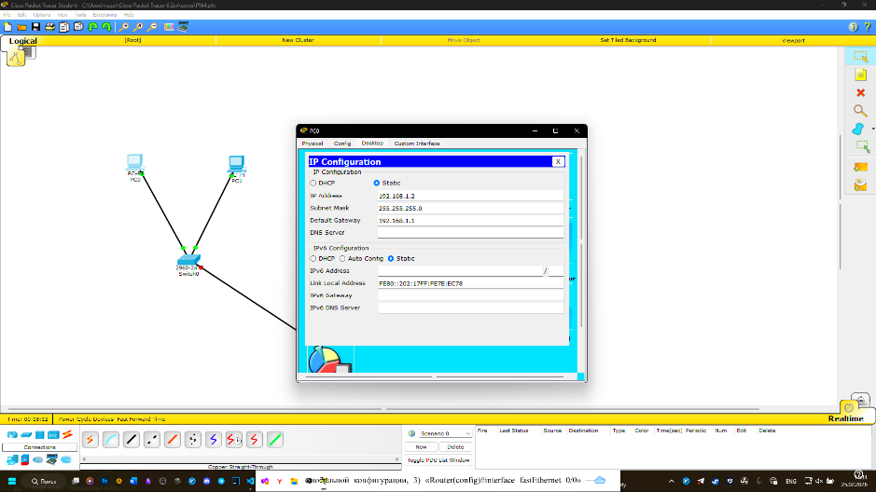

Для компьютеров второй подсети - 192.168.2.2 и 192.168.2.3. IP адреса 192.168.1.1 и 192.168.2.1 не использовались, так как они нужны для подключения к роутеру, поэтому они были вписаны в поля Default Gateway.
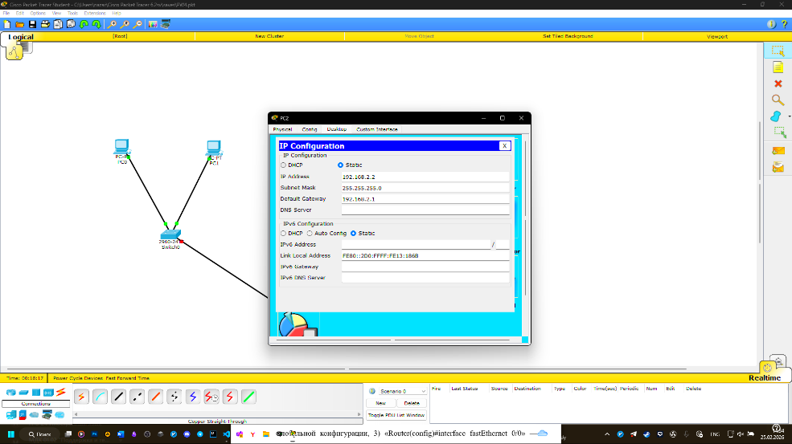
После этого началась настройка роутера. В его контекстном меню была открыта вкладка CLI. Сначала в командной строке была прописана команда enable, после configure terminal –эти команды дают доступ к глобальным настройкам. После была введена команда Interface fastEthernet 0/0 для обращения к порту, к которому подключена первая подсеть. После во время обращения были введены команды Ip Address 192.168.1.1 255.255.255.0 – для подключения IP адреса и команда no shutdown – для сохранения интерфейса.
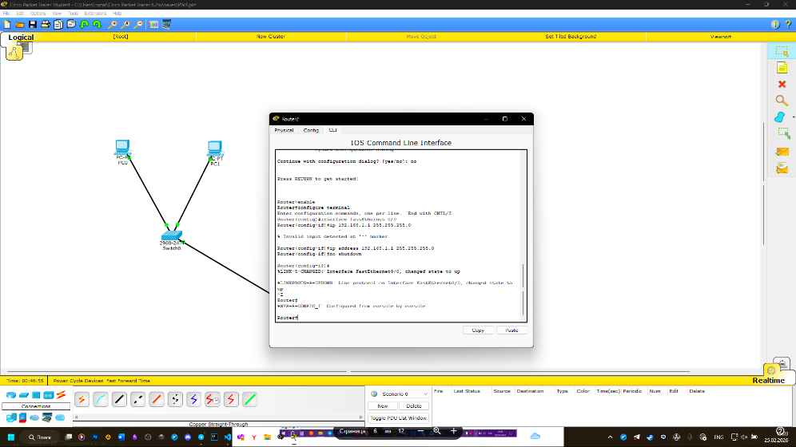

После такие же команды были прописаны для интерфейса fastEthernet 0/1, но IP адрес был прописан 192.168.2.1 255.255.255.0. После этого была прописана команда Show IP route – эта команда показала все два IP адреса роутера.
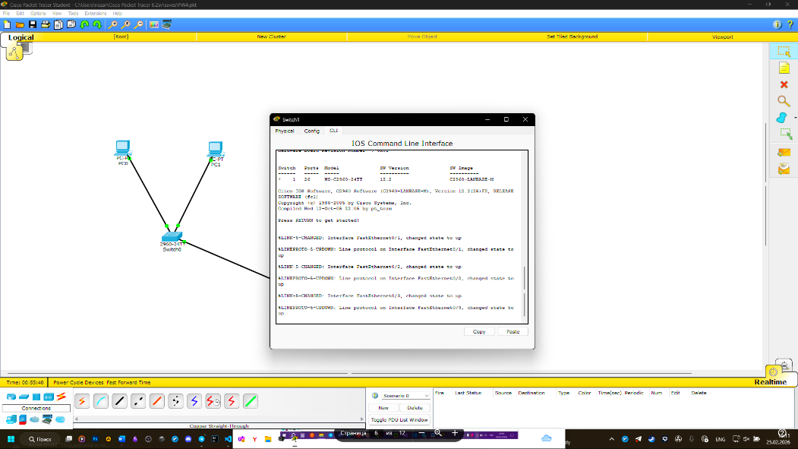
После этого подключение было завершено, и индикаторы на проводах стали зелеными. Далее была проведена проверка ping между первым и четвертым компьютерами, которые были расположены в разных подсетях.
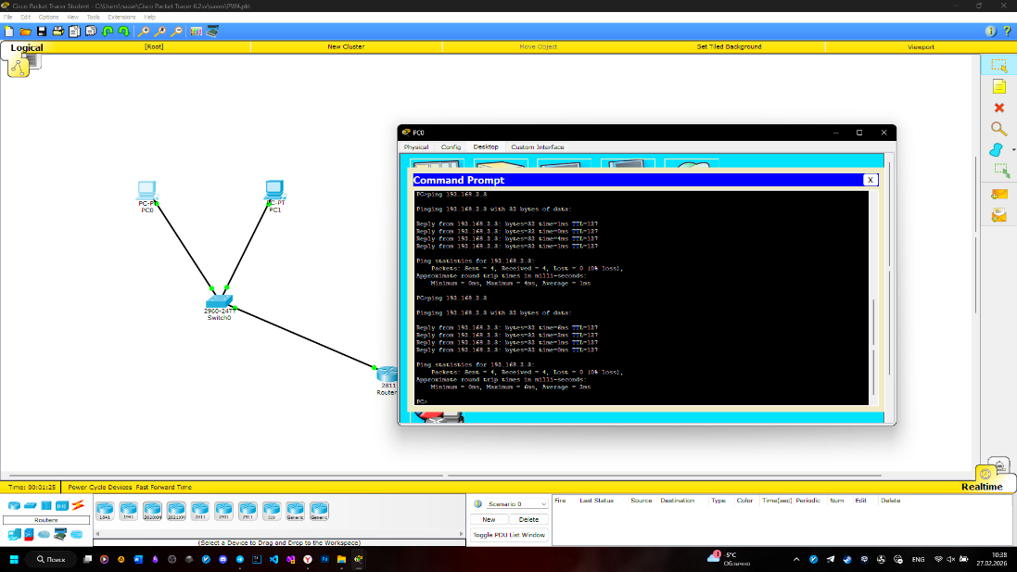
Проверка показала потерю пакетов 0% при всех попытках после первой, на первой попытке стабильно теряется один пакет из четырех, то есть loss = 25%. Этот вопрос требует уточнение у преподавателя.

Вывод: закреплены теоретические знания работы «Маршрутизатора». Получены практический опыт при настройке «Маршрутизатора» для подключения двух и более подсетей.

